## 注：新电脑首次使用前必须按照手册配置浏览器

## 1.1、浏览器设置

### 1.1.1、Internet选项

为了让系统插件能够正常工作，请按照以下步骤进行浏览器的配置。

1、打开浏览器，在“工具”菜单→“Internet选项”，如下图：

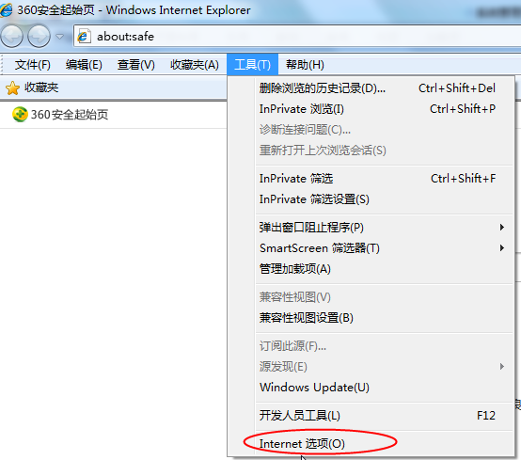

2、弹出对话框之后，请选择“安全”选项卡，具体的界面，如下图：

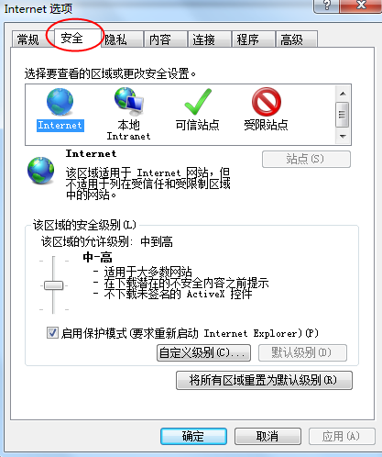

3、点击绿色的“受信任的站点”的图片，如下图：

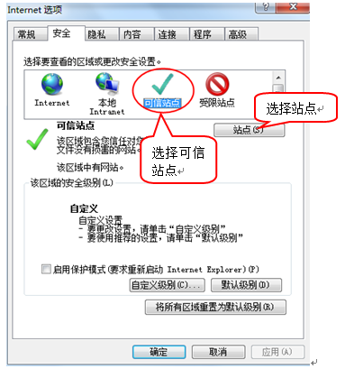

4、点击“站点”按钮，出现如下对话框，如下图：

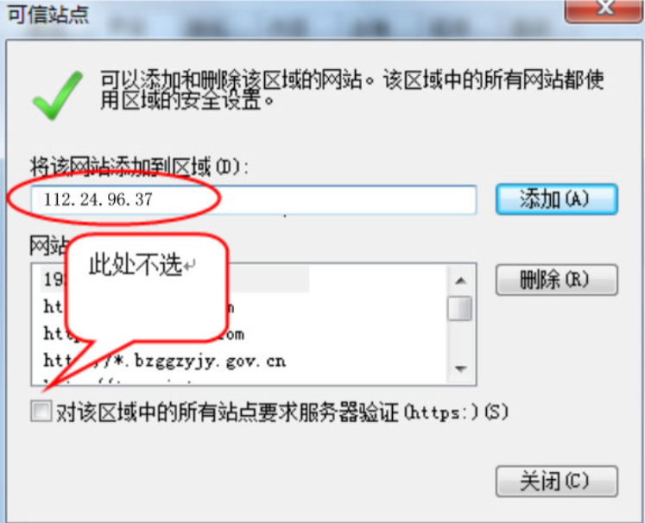

点击“添加”按钮完成添加，再按“关闭”按钮退出。

5、设置自定义安全级别，开放Activex的访问权限，如下图：

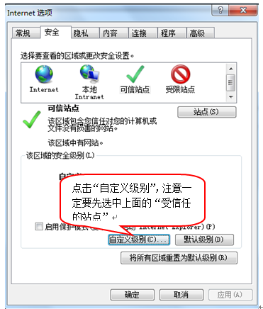

会出现一个窗口，把其中的Activex控件和插件的设置全部改为启用，如下图：

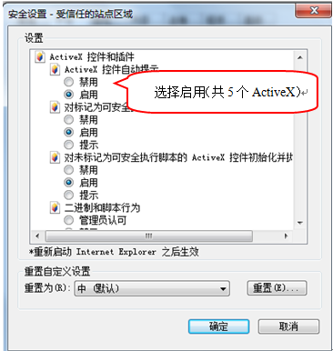

文件下载设置，开放文件下载的权限：设置为启用，如下图：

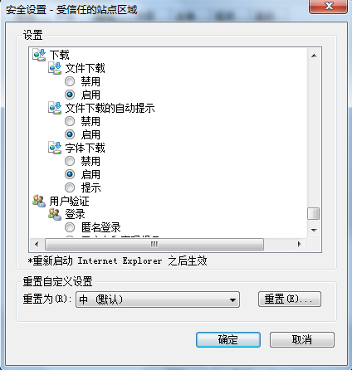

### 1.1.2、关闭拦截工具

上述操作完成后，如果系统中某些功能仍不能使用，请将拦截工具关闭再试用。比如在windows工具栏中关闭弹出窗口阻止程序的操作，如下图：

